**МИНОБРНАУКИ РОССИИ**

**Санкт-Петербургский государственный**

**электротехнический университет**

**«ЛЭТИ» им. В.И. Ульянова (Ленина)**

**Кафедра МО ЭВМ**

отчет

по лабораторной работе №2

по дисциплине «**Операционные системы**»

Тема: **Исследование интерфейсов программных модулей**

|  |  |  |
| --- | --- | --- |
| Студент гр. 6381 |  | Дайнович А.Ю. |
| Преподаватель |  | Губкин А.Ф. |

Санкт-Петербург

2018

**Постановка задачи**

**Цель работы**

*Исследование интерфейса управляющей программы и загрузочных модулей. Этот интерфейс состоит в передаче запускаемой программе управляющего блока, содержащего адреса и системные данные. Так загрузчик строит префикс сегмента программы (PSP) и помещает его адрес в сегментный регистр. Исследование префикса сегмента программы (PSP) и среды, передаваемой программе.*

**Необходимые сведения для составления программы**

*При начальной загрузке программы формируется PSP. Размещается он в начале первого сегмента программы. PSP занимает 256 байт и располагается с адреса, кратного границе сегмента. При загрузке модулей типа .COM все сегментные регистры указывают на адрес PSP. При загрузке модуля типа .EXE сегментные регистры DS и ES указывают на PSP. Именно по этой причине значения этих регистров в модуле .EXE следует переопределять.*

*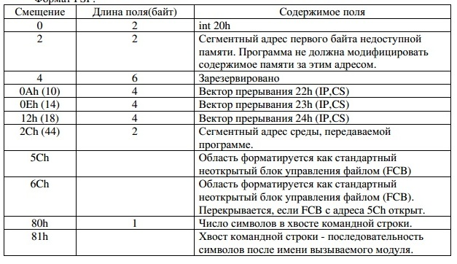Формат PSP:*

*Область среды содержит последовательность символьных строк вида: имя = параметр.*

*Каждая строка завершается байтом нулей.*

*В первой строке указывается имя COMSPEC, которая определяет используемый командный процессор и путь к COMMAND.COM. Следующие строки содержат информацию, задаваемую командами PATH, PROMPT, SET.*

*Среда заканчивается также байтом нулей. Таким образом, два нулевых байта являются признаком конца переменных среды. Затем идут два байта, содержащих 00h, 01h, после которых располагается маршрут загруженной программы. Маршрут также заканчивается байтом 00h.*

**Порядок выполнения работы:**

*Необходимо написать и отладить программный модуль типа .COM, который выбирает и распечатывает следующую информацию:*

* *Сегментный адрес недоступной памяти, взятый из PSP, в шестнадцатеричном виде.*
* *Сегментный адрес среды, передаваемой программе, в шестнадцатеричном виде.*
* *Хвост командной строки в символьном виде.*
* *Содержимое области среды в символьном виде.*
* *Путь загружаемого модуля.*

**Ход работы:**

Запуск lab2.com:

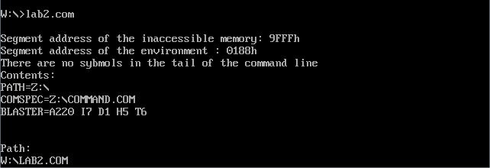

**Ответы на контрольные вопросы:**

**Сегментный адрес недоступной памяти:**

1. На какую область памяти указывает адрес недоступной памяти?

*Он указывает на сегментный адрес первого байта за памятью, которая отведена для программы.*

1. Где расположен этот адрес по отношению к области памяти, отведенной программе?

*Расположен дальше области памяти, отведенной программе.*

1. Можно ли в эту область памяти писать?

*Теоретически можно, так как данная память не защищена, но это не желательно.*

**Среда, передаваемая программе:**

1. Что такое среда?

*Среда – это последовательность символьных строк вида: имя = параметр, которые содержат данные о директориях операционной системы и конфигурации компьютера, которые передаются программе, когда она запускается.*

1. Когда создается среда? Перед запуском приложения или в другое время?

*При загрузке DOS, при запуске программы происходит лишь копирование среды в новую область памяти.*

1. Откуда берется информация, записываемая в среду?

*Информация, записываемая в среду, берётся из системного файла «autoexec.bat»*

**Вывод**

В результате выполнения данной лабораторной работы был исследован интерфейс управляющей программы и загрузочного модуля, а также была получена информация о том, как загрузчик строит PSP.